Nr. 21

Kartentricks

Für die Klassen: 6 - 8

Projektbeschreibung:
Lerne einfache Kartentricks, mit denen du deine Zuschauer verblüffst und zum Staunen bringst.

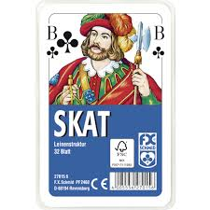

Wo: Lernbüro

Bitte mitbringen: Ein 32er Kartenspiel (Skat)

Leiter/in: Herr Niewienda

Maximale Teilnehmerzahl: 10

